**TỔ XÁ HỘI - TRƯỜNG THCS CỰ KHỐI THỰC HIỆN CHUYÊN ĐỀ**

**ÔN TẬP NGỮ VĂN LỚP 8 VÀ CHUYÊN ĐỀ TIẾNG ANH LỚP 9**

**Thực hiện kế hoạch năm học 2018 – 2019, đồng thời để củng cố kiến thức, rèn kĩ năng và giúp học sinh sẵn sàng bước vào kì thi học kì I sắp tới, sáng ngày 07/12/2018, tổ Xã hội trường THCS Cự Khối đã tổ chức 2 chuyên đề cấp trường “Ôn tập học kì I môn Ngữ Văn lớp 8” và “ Ôn tập học kì I môn Tiếng Anh lớp 9” do hai cô giáo Nguyễn Thị Lan Anh và cô giáo Đào Thị Thu Hiền cùng Chi đội 8C và Chi đội 9C thực hiện. Đến dự tiết chuyên đề có cô giáo Đỗ Thị Thu Hương - Phó Hiệu trưởng nhà trường cũng các thầy cô giáo trong tổ xã hội.**

Với mục tiêu củng cố kiến thức và rèn kĩ năng làm bài cho học sinh, cả hai tiết chuyên đề đều tập trung vào ôn luyện lý thuyết và chú trọng làm các dạng bài tập thực hành nhằm giúp học sinh có tâm thế sẵn sàng nhất trước khi bước vào kì thi học kỳ quan trọng.

Nếu như ở “ Tiết 64 - Ôn tập Tiếng Việt “ cô giáo Nguyễn Thị Lan Anh cùng chi đội lớp 8C đã có một tiết ôn tập đầy hứng khởi với nội dung trọng tâm là phần ngữ pháp. Học sinh đã tích cực đưa ra những thắc mắc cũng như những vấn đề các con còn khúc mắc để cả lớp cùng thảo luận và giải quyết. Đồng thời giáo viên cũng đưa ra các dạng bài tập phù hợp với từng đối tượng học sinh.

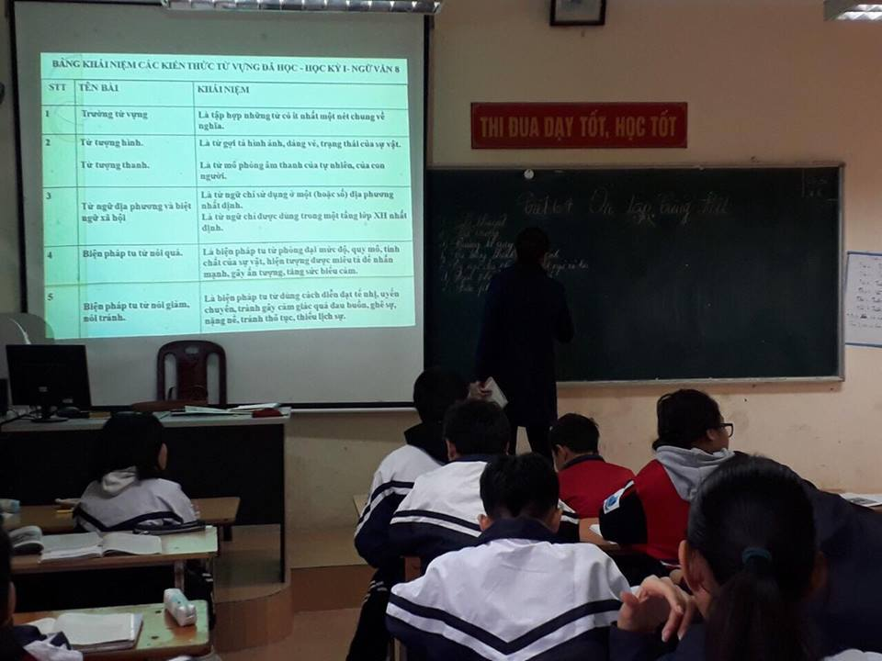

***Tiết chuyên đề ôn tập Ngữ Văn lớp 8***

Ở tiết chuyên đề môn Tiếng Anh với bài:“ ***Tiết 52: Revison***” cô giáo Đào Thị Thu Hiền cùng với Chi đội 9C đã ôn tập lại toàn bộ kiến thức về câu bị động; đặc biệt là câu bị động khách quan. Nhằm nâng cao kĩ năng làm bài cho học sinh, cô giáo đã đưa ra nhiều dạng bài tập để học sinh vận dụng kiến thức đã học để giải quyết đồng thời thời nhận ra được các lỗi cơ bản khi làm bài thi từ đó có những điều chỉnh cụ thể cho bản thân.

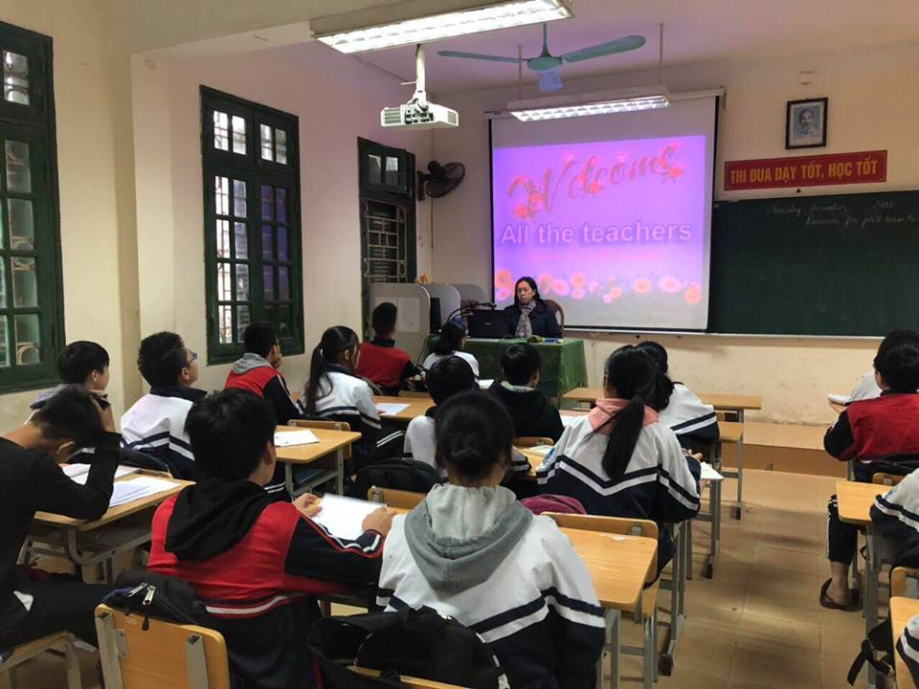

***Tiết chuyên đề ôn tập Tiếng Anh lớp 9***

***Tác giả: Admin***